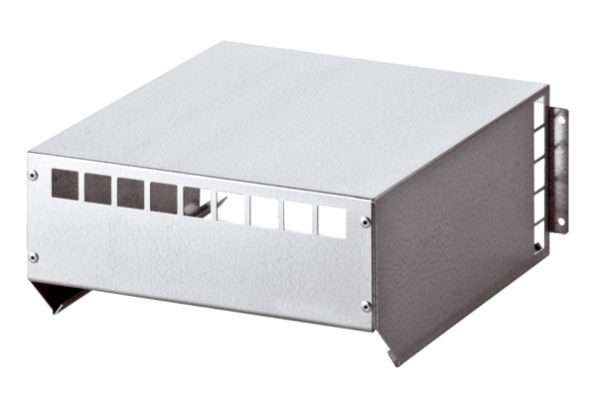Погодозащитная крышка WSD 20-40Комплект поставки: 1 штукАссортимент: C
Номер артикула: 0149.0083Изготовитель: MAICO

